Java NIO原理图文分析及代码实现
一: java NIO和阻塞IO的区别
1 阻塞IO通信模型
2 Java NIO原理及通信模型
二: java NIO服务端和客户端代码实现

1 阻塞IO通信
阻塞IO在调用inputStream.read()方法时是阻塞的，会一直等待到数据到来或超时才会返回；同样，在调用ServerSocket.accept()方法时，也会一直阻塞到有客户端连接才返回，每个客户端连接过来后，服务端都会启动一个线程去处理该客户端的请求。
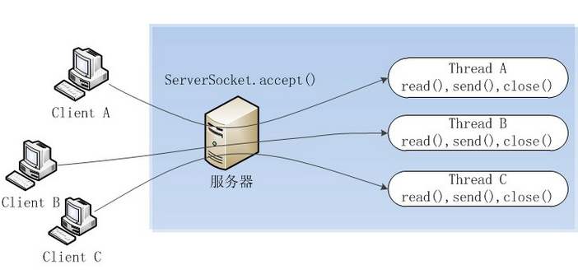
缺点:
1: 客户端多时，会创建大量的处理线程，每个线程都要占用栈空间和一些CPU时间
2: 阻塞可能带来频繁的上下文切换，且大部分上下文切换都可能是无意义的。
非阻塞式IO

2 java NIO原理及通信模型
1 用一个专门的线程来处理所有的IO事件，并负责分发
2 事件驱动机制: 事件到的时候触发，而不是同步的去监视事件
3 线程通信:线程之间通过wait，notify等方式通讯，保证每次上下文切换都是有意义的，减少无谓的线程切换。
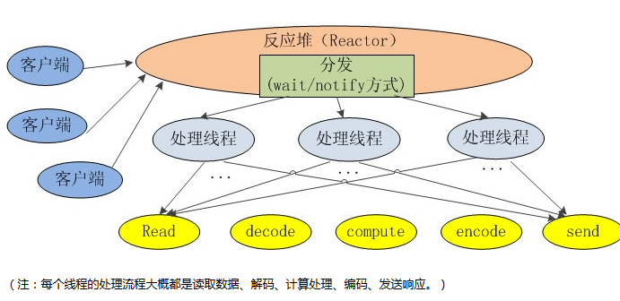
Java NIO只需要启动一个专门的线程来处理所有的IO事件，这种通信模型是怎么实现的？Java NIO采用双向通道进行数据传输，而不是单向的流，在通道上可以注册我们感兴趣的事件。

服务端接收客户端连接事件 SelectionKey.OP_ACCEPT
客户端连接服务端事件 SelectionKey.OP_CONNECT
读事件 SelectionKey.OP_READ
写事件 SelectionKey.OP_WRITE

服务端和客户端各自维护一个管理通道的对象，称之为selector，该对象能检测一个或多个通道channel上的事件。以服务端为例，如果服务端的selector上注册了读事件，某时刻客户端发送了一些数据，阻塞IO这时会调用read()方法阻塞的读取数据，而NIO的服务端会在selector中添加一个读事件。服务端的处理线程会轮询的访问selector，如果访问selector时发现有感兴趣的事件到达，则处理这些事件，如果没有感兴趣的事件到达，则处理线程一直会阻塞直到感兴趣的事件到达为止。
